**МИНОБРНАУКИ РОССИИ**

**Санкт-Петербургский государственный**

**электротехнический университет**

**«ЛЭТИ» им. В.И. Ульянова (Ленина)**

**Кафедра МО ЭВМ**

отчет

**по лабораторной работе №2**

**по дисциплине «Программирование»**

Тема: *Управляющие конструкции языка Си*

|  |  |  |
| --- | --- | --- |
| Студент гр. 6303 |  | Фокин К.С. |
| Преподаватель |  | Берленко Т.А. |

Санкт-Петербург

2016

**Цель работы:** научиться использовать управляющие конструкции языка Си. Реализовать функцию меню с помощью оператора множественного выбора switch.

**Ход работы:**

В ветке fokin_lr2 репозитория pr-2016-6303 создал папку fokin_lr2 с проектом, состоящим из 11 файлов:

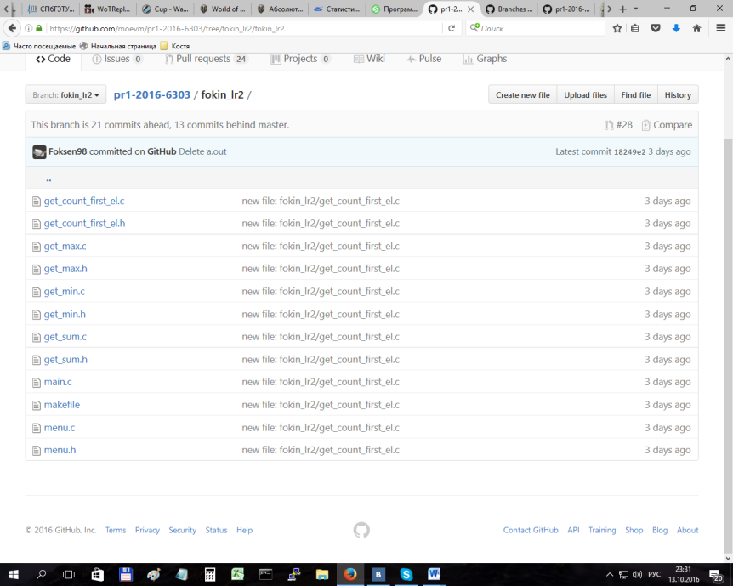

Создал Makefile со следующим содержанием:

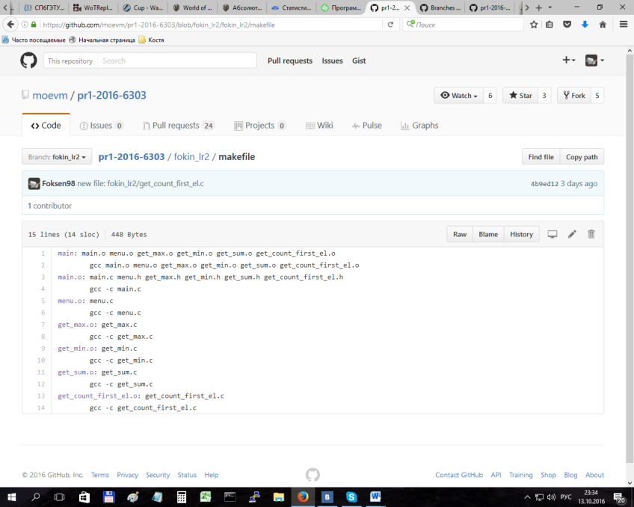

Краткое описание функций:

* ***get_max****:* получает в качестве аргумента массив и количество его элементов, возвращает максимальный элемент массива.
* ***get_min****:* получает в качестве аргумента массив и количество его элементов, возвращает минимальный элемент массива.
* ***get_sum****:* получает в качестве аргумента массив и количество его элементов, возвращает сумму всех четных элементов массива.
* ***get_count_first_el****:* получает в качестве аргумента массив и количество его элементов, возвращает количество элементов, равных нулевому элементу массива.
* ***menu****:* получает в качестве аргумента массив, количество его элементов и число от 0 до 3. С помощью оператора множественного выбора в зависимости от значения переменной выводится возвращаемое значение одной из вышеуказанных функций. В случае, если значение переменной не принадлежит интервалу от 0 до 3, выводится сообщение “Данные некорректны” (ключевое слово *defaullt*).

Основная часть программы ***main.c*** считывает с консоли все предоставляемые данные и вызывает функцию ***menu.c***.

Созданная папка с файлами загружена в репозиторий на Github с помощью следующих команд:

* git add fokin_lr1
* git commit –m “fokin_lr1”
* git push origin “fokin_lr1”

**Вывод:** в ходе лабораторной работы получены навыки использования оператора множественного выбора switch, которые успешно применены на практике в создании программмы-меню ***main.c.***